Бекітемін:
Ұзақ мерзімді жоспардың тарауы: Жазықтықтағы тікбұрышты координаталар жүйесі

Күні: | Мектеп:  Мұғалімнің аты-жөні:
Сынып: | Қатысқандар:  Қатыспағандар:
Сабақтың тақырыбы | Жазықтықтағы координаталар әдісі
Осы сабақта қол жеткізілетін оқу мақсаттары (оқу бағдарламасына сілтеме) | 8.1.3.19 түзудің жалпы теңдеуін жәнеберілген екі нүкте арқылы өтетінтүзудің теңдеуін жазу: $ax+by+c=0, \frac{х-х_{1}}{х_{2}-х_{1}}=\frac{у-у_{1}}{у_{2}-у_{1}}$
Сабақтың мақсаты | түзудің жалпы теңдеуі және берілген екі нүкте арқылы өтетін түзудің теңдеуін білу және оны есептер шығаруда қолдана алу.
Бағалау критерийі | - екі нүкте арқылы өтетін түзудің теңдеуін жаза алады;  - түзу теңдеуі берілсе, оның координата остьерін қандай нүктелерді қиып өтетінін көрсете алады;  - есеп шығару барысында қолдана алады;
Сабақтың барысы
Сабақтың кезеңі | Педагогтың әрекеті | Оқушының әрекеті | Бағалау | Ресурстар
Сабақтың басы  8 минут | Ұйымдастыру.  - Оқушылармен амандасу, түгендеу  - Ынтымақтастық атмосферасын қалыптастыру  - Мұғалім оқушыларды түгендейді.  - Амандасады, тілектерін білдіреді  Үй тапсырмасын тексеруден бастаймыз. Өткен сабақта үйге берілген тапсырманы слайд бойынша жылдам тексеріп өтеміз.  Үй жұмысы  Центрі С болатын шеңбердің теңдеуі берілген:  $$x^{2}+y^{2}-6x-4y+5=0$$  Центр мен радиусты табыңыз.  ҚБ : «Мен сені, сен мені» әдісі арқылы оқушылар слайдта берілген дұрыс жауаптармен бірін – бірі бағалайды.  Саралау тәсілі: диалог және қолдау көрсету | Оқушылар мұғаліммен амандасады  Сабаққа дайындалады.  Мақсаты: Оқушылар бір-біріне тілек білдіреді, тыңдау дағдыларын дамытуға бағытталады, сондай-ақ барлық оқушылардың қатыстырылуы арқылы сабаққа белсенділігі артады. | Оқушылардың белсенділігі үшін «Жарайсың!», «Керемет!» деген мақтау сөздерімен бағалайды.  Бағалау парағы  3 балл | Оқулық, дәптер  № 1-2 слайдтар
Сабақтың ортасы  27 минут | Ұжымдық жұмыс.  Жаңа сабақ  Сабақ тақырыбы, оқу мақсаттарымен таныстырамын. Жаңа сабақты бастаймын.  Әр айтылған ережеге дәл мысалдар келтіре отырып түсіндіремін. Оқушылардың сабақты мұқият тыңдауына назар аудару, сөйтіп дәрісті практикалық жұмыспен жалғастырамын. Оқушыларға негізгі формулалар жазылған таратпаны үлестіріп беремін. «Қосымша 1»  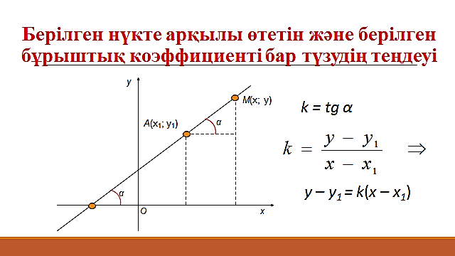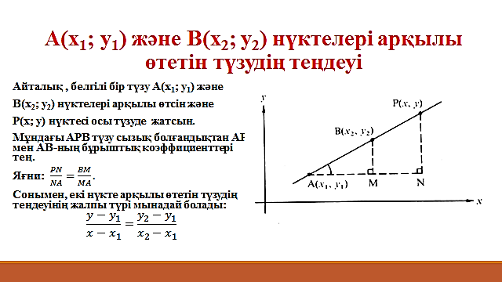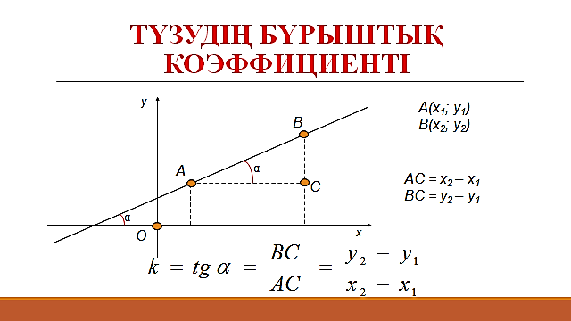  Жеке жұмыс.  1 тапсырма  Келесі нүктелер арқылы өтетін түзудің теңдеуін табыңдар.  І топ.  А₁(1;2), А₂(3;2)  ІІ топ.  А₁(1;2), А₂(2;3)  ІІІ топ.  А₁(1;2), А₂(2;1)  ҚБ Мұғалім тарапынан қолдау және мадақтау  Топтық жұмыс «Бірге ойлаймыз» әдісі  1 тапсырма  Келесі теңдеулермен берілген түзулерді кескіндеңдер.  Ітоп. у=2х+1  ІІ топ. у=1-х  III топ. у=-1-х  2 тапсырма  1 топ  Бұрыштық коэффициенті берілген және (2;1) нүктесі арқылы өтетін түзудің теңдеуін жазыңдар.=-2  ІІ топ  Бұрыштық коэффициенті берілген және (2;1) нүктесі арқылы өтетін түзудің теңдеуін жазыңдар.=  ІІІ топ  Бұрыштық коэффициенті берілген және (2;1) нүктесі арқылы өтетін түзудің теңдеуін жазыңдар.=1  3 тапсырма  A(–1; 1) және B(1; 0) нүктелері арқылы өтетін түзудің теңдеуін тап.  Саралау. Диалог және қолдау көрсету | Оқушылар дәптерлеріне формулаларды жазады.  Әр топтан 1 оқушы шығып, тақтаға шығарады.  Оқушылар топ ішінде бір-біріне көмектесе отырып, ойласып тапсырманы орындайды. | Бағалау  Мадақтау сөздерімен – өте жақсы, жақсы  Бағалау парағы  1-5балл  Топ басшысы бағалайды | слайд(жаңа сабақ дәріс)  Қосымша 1  Қосымша 2  Жауаптары слайдтарда
Сабақтың соңы  5 минут | Үй тапсырмасы  №4 және №5 есептер (130 бетте)  Рефлексия.  «Екіжұлдыз, бір тілек» әдісі  -Маған ұнаған тұсы ...  -Менің қиналған тұсым ...  -Келесі сабақта мынадай тапсырмалар болса... | Бүгінгі тақырып бойынша ұнаған, қиналған тұсын, келесі сабақта қандай тапсырмалар болғанын айтып, ойларымен бөліседі. |  | № 23-24 слайд
Саралау –оқушыларға қалай көбірек қолдау көрсетуді жоспарлайсыз? Қабілеті жоғары оқушыларға қандай міндет қоюды жоспарлап отырсыз? | Бағалау – оқушылардың материалды меңгеру деңгейін қалай тексеруді жоспарлайсыз? | Денсаулық және қауіпсіздік техникасының сақталуы
- Үй тапсырмасын «Мен сені, сен мені» әдісі арқылы оқушылар бір – бірін тексереді.  - Топтық, жеке жұмыстар арқылы өзара қолдау, көмек көрсету жүзеге асырылады.  - Барлық оқушыларға сұрақтар мен жұптық, жеке тапсырмалар беріледі. | Мадақтау сөздерімен, жақсы, өте жақсы.  Өз – өздерін бағалау.
Сабақбойынша рефлексия  Сабақмақсаттары/оқумақсаттарыдұрысқойылғанба? Оқушылардыңбарлығы ОМ қолжеткіздіме?  Жеткізбесе, неліктен?  Сабақта саралау дұрыс жүргізілдіме?  Сабақтың уақыттық кезеңдері сақталды ма?  Сабақжоспарынанқандайауытқуларболды, неліктен? | Бұл бөлімді сабақ туралы өз пікіріңізді білдіру үшін пайдаланыңыз. Өз сабағыңыз туралы сол жақ бағанда берілген сұрақтарға жауап беріңіз.
Жалпыбаға
Сабақтыңжақсыөткенекіаспектісі (оқытутуралы да, оқутуралы да ойланыңыз)?
1:
Сабақтыжақсартуға не ықпалетеалады (оқытутуралы да, оқутуралы да ойланыңыз)?
1
Сабақбарысындасыныптуралынемесежекелегеноқушылардыңжетістік/қиындықтарытуралыненібілдім, келесісабақтарда неге көңілбөлуқажет?

